МАЛОЕ И СРЕДНЕЕ ПРЕДПРИНИМАТЕЛЬСТВО в 2017

Развитие малого и среднего предпринимательства формирует устойчивую экономическую базу: создаются рабочие места, увеличиваются поступления в бюджет города, развивается конкуренция, обеспечиваются потребности населения в товарах и услугах.
В Городском округе Подольск зарегистрировано порядка 15 тысяч субъектов МСП, в том числе более 7 тысяч индивидуальных предпринимателей. По количеству субъектов МСП Подольск занимает 4-е место среди городских округов Московской области.
В условиях объединения Подольска, Подольского района и Климовск количество малых и средних предприятий с 2015 года увеличилось на 2178 единицы (+45%).

Численность работников субъектов малого и среднего бизнеса 59 тыс. человек, что составляет 46,7 процента от общего числа занятых в экономике. Наибольшее количество работников малого бизнеса занято в торговле - 30%, операциях с недвижимым имуществом и предоставлением услуг - 22%, обрабатывающих производствах - 22%, строительстве - 10%, транспорте и связи - 9%.

В отраслевой структуре малых и средних предприятий наибольшую долю занимают торговые организации - 35 %, обрабатывающие производства -12%, строительство -12%, транспорт и связь -10%, аренда и предоставление услуг -24%.

Доля оборота малых и средних предприятий составляет 37,4 процентов от общего оборота предприятий (в структуре оборота МСП –25 % - предприятия обрабатывающих производств).
Доля налогов от деятельности субъектов МСП в общих налоговых доходах городского бюджета составляет 44,3%.
По итогам рейтинга предпринимательского климата среди муниципальных образований Подольск вошел в 10-ку лидеров и занимает 8 место.
Муниципальная программа «Предпринимательство Подольска»
В настоящее время особую актуальность для развития малого и среднего предпринимательства имеют меры государственной поддержки, направленные на развитие малого и среднего бизнеса.
В рамках муниципальной программы по поддержке малого и среднего бизнеса финансовую поддержку в 2017 году получили предприятия, реализующие программы развития и модернизации производства. Предприятиями приобретено оборудование и модернизировано производство на сумму 34 млн. рублей. Создано дополнительно 15 рабочих мест. Это позволило расширить производственные возможности предприятий, освоить новые виды продукции; увеличить объем выпуска производимого товара. (АО «ВМС-Принт»- производство изделий из бумаги и картона; ООО «Воплощение»-производство машин и оборудования для производства пищевых продуктов; ООО «Компания Лотос»- производство спортивных товаров; ООО «ИМИДЖ-ПРЕСС»-полиграфическая деятельность).

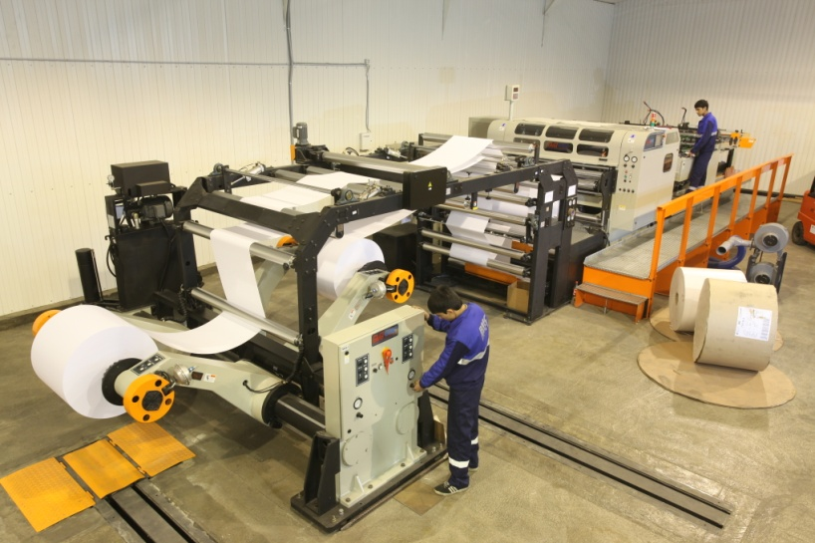
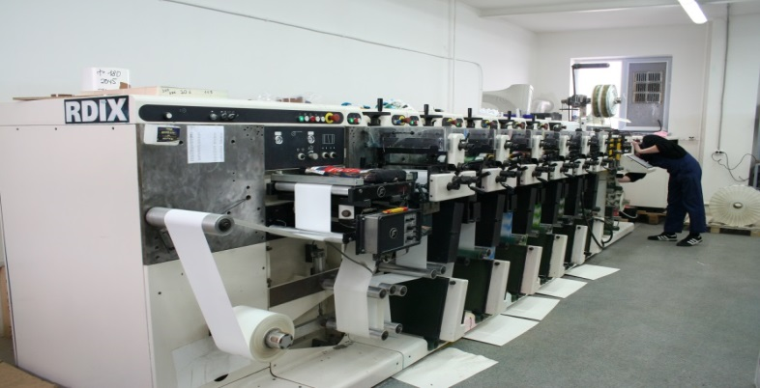

Кроме этого, в рамках областной программы по поддержке малого и среднего бизнеса, предприятия Городского округа Подольск получили субсидии на сумму 13,5 млн.рублей. Предприниматели частично компенсировали затраты, связанные с модернизацией производства и в области социального предпринимательства (ООО «Трансформер», ООО «ЗетТекнолоджи»; ООО «Гемакс», ООО «Медицина», ООО «Улыбка»).
Информационно-Образовательная Поддержка
В рамках популяризации предпринимательства по направлению информационной поддержки и вовлечения молодежи в предпринимательскую деятельность в Городском округе Подольск при поддержке Администрации проведено более 30 мероприятий (семинары, конференции, круглые столы, рабочие встречи, конкурсы и т.д.). Размещено более 150 публикаций по актуальным для предпринимателей вопросам на сайте Администрации и в газете «Подольский рабочий». Кроме этого, субъектам МСП через МФЦ в режиме одного окна предоставляются муниципальные услуги по вопросам поддержки малого бизнеса. В МФЦ Городского округа Подольск в 2017 году было зарегистрировано 1956 обращений от субъектов МСП, обратившихся по вопросам развития малого и среднего предпринимательства, в том числе за услугами по оказанию мер государственной поддержки.
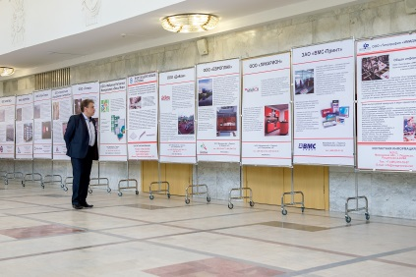
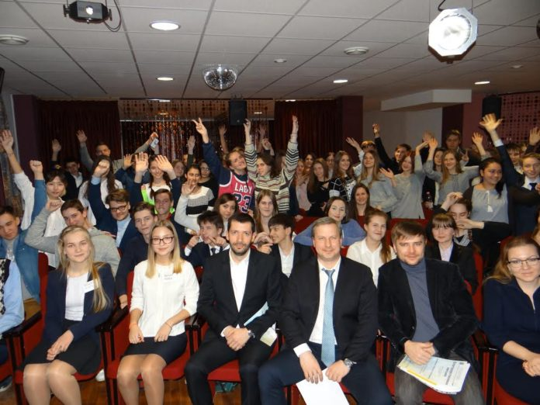

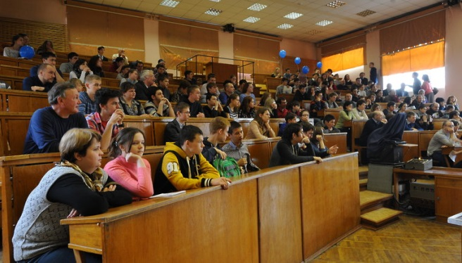

Основой развития малого и среднего предпринимательства на ближайшие годы является:
- точечная финансовая поддержка по приоритетным направлениям развития бизнеса. Реализация данного направления позволит привлечь дополнительные инвестиции, создать новые рабочие места.
- расширение нефинансовой поддержки через организации инфраструктуры МСП и популяризацию предпринимательской деятельности (консультации, обучение, популяризация предпринимательской деятельности, проведение мероприятий, направленных на формирование положительного образа предпринимателя).
В 2018 году будет продолжена работа по созданию благоприятных условий для развития бизнеса, оказанию поддержки субъектам малого и среднего предпринимательства в соответствии с приоритетами, обозначенными Губернатором Московской области.

